COMUNICATO STAMPA

Nel III trimestre 2025 saldo ancora positivo nel numero di imprese, ma si avvertono segnali
di rallentamento nella dinamicità del comparto

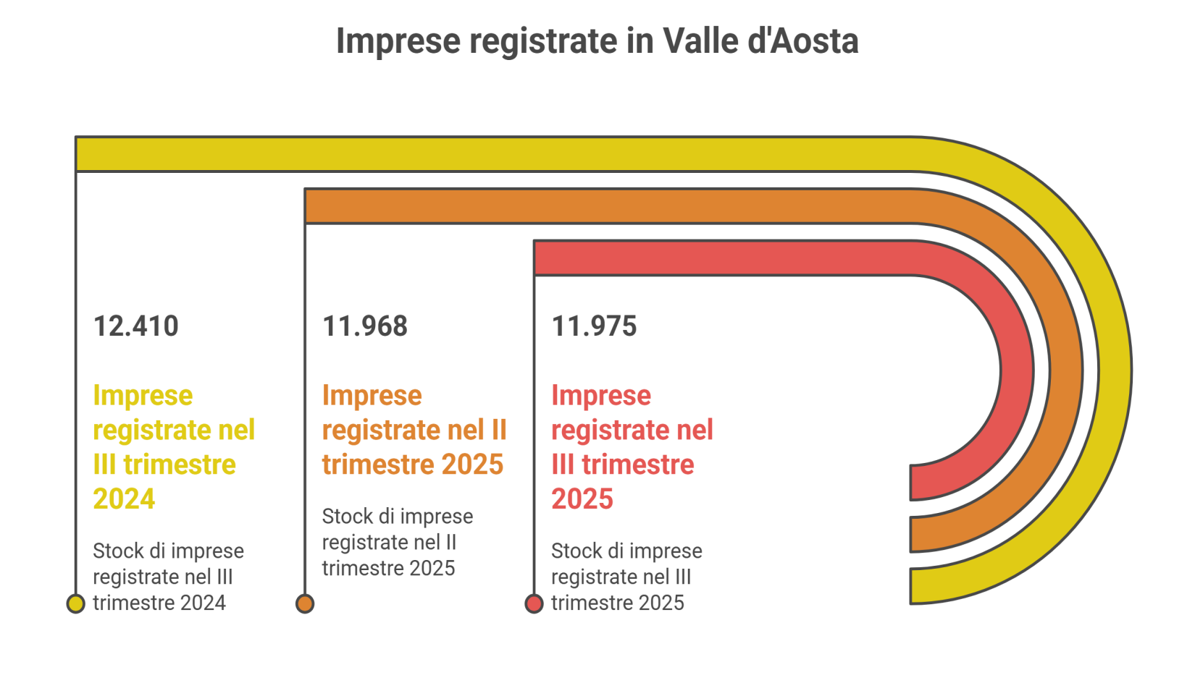
Nel terzo trimestre 2025, il sistema imprenditoriale valdostano mostra una sostanziale stabilità, con un lieve incremento dello stock di imprese registrate che si attesta sulle 11.975 unità, (+0,1% rispetto al trimestre precedente quando erano 11.968), ma una contrazione del 3,5% su base annua, effetto residuo della cancellazione d’ufficio delle imprese inattive. E’ quanto emerge dagli ultimi dati resi disponibili dalla Chambre Valdôtaine e riferiti al III trimestre 2025.

Il dato più rappresentativo della reale vitalità del tessuto economico regionale è quello dei flussi: tra luglio e settembre sono state registrate 102 nuove iscrizioni e 95 cancellazioni non d’ufficio, con un saldo positivo di +7 imprese e un tasso di crescita dello 0,06%, inferiore rispetto al +0,29% nazionale.
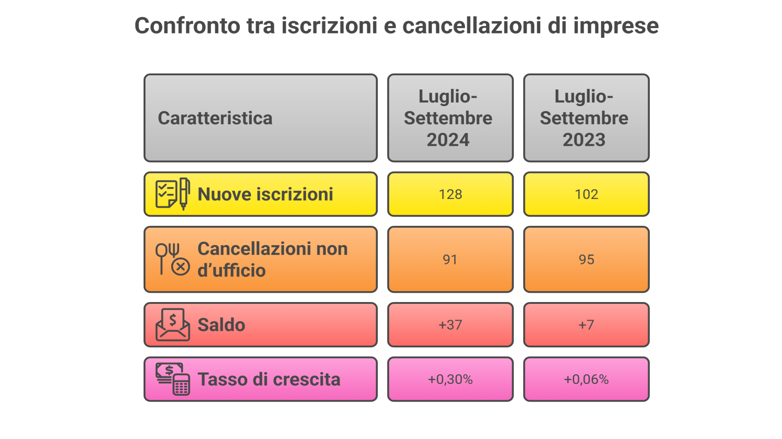
Il confronto con lo stesso periodo del 2024 evidenzia una lieve flessione del dinamismo imprenditoriale: le nuove aperture calano da 128 a 102, mentre le chiusure aumentano da 91 a 95, determinando un saldo ridotto (+7 contro +37 dell’anno precedente), con un conseguente peggioramento anche del tasso di crescita (era +0,30%).
A livello settoriale emergono segnali contrastanti. Prendendo in esame i diversi settori economici, nel terzo trimestre hanno dimostrato una particolare vitalità le attività amministrative e di servizi di supporto (servizi alle imprese) con 17 iscrizioni e 16 cancellazioni, così come il settore delle costruzioni (20 iscrizioni e 15 cancellazioni non d’ufficio).
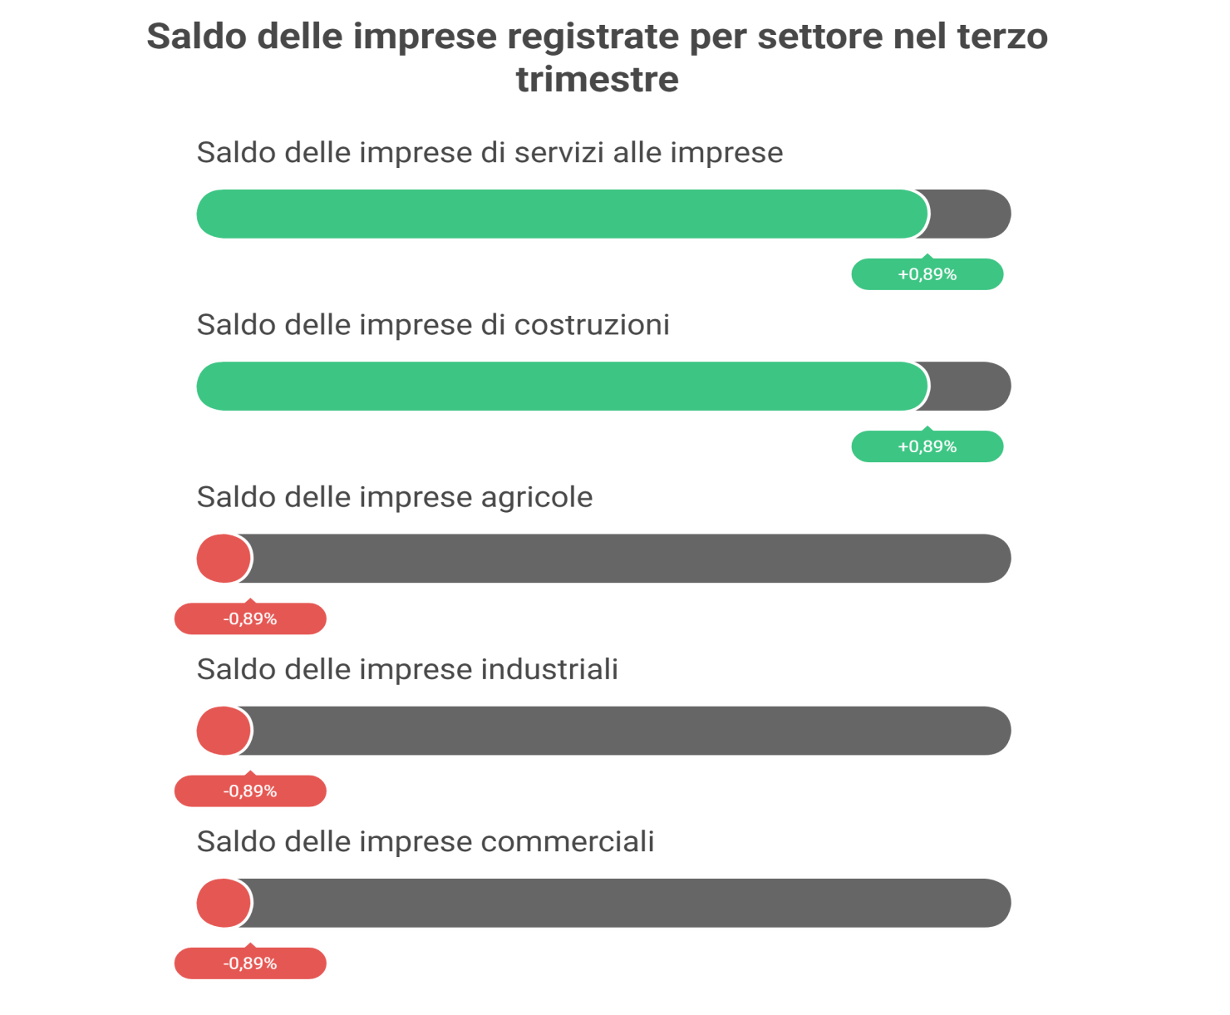
Registrano invece un arretramento il settore agricolo (4 iscrizioni e 6 cancellazioni non d’ufficio), quello industriale (3 iscrizioni e 6 cancellazioni non d’ufficio) e il comparto del commercio (7 iscrizioni e 12 cancellazioni non d’ufficio).
Per quanto riguarda il comparto artigianale, il 3° trimestre 2025 vede iscritte al Registro delle Imprese 3.518 imprese con un tasso di crescita anche in questo caso dello 0,06%. Nell’ambito dei tre settori portanti dell’artigianato regionale si evidenzia una significativa contrazione dello stock delle imprese registrate (-0,81%) delle altre attività dei servizi, una decisamente più contenuta nelle costruzioni (-0,16%) e una stabilità nel manifatturiero. Nei settori a minor presenza di artigianato si segnala la crescita delle attività di alloggio e ristorazione (+2,11%) e dei trasporti (+0,86%)

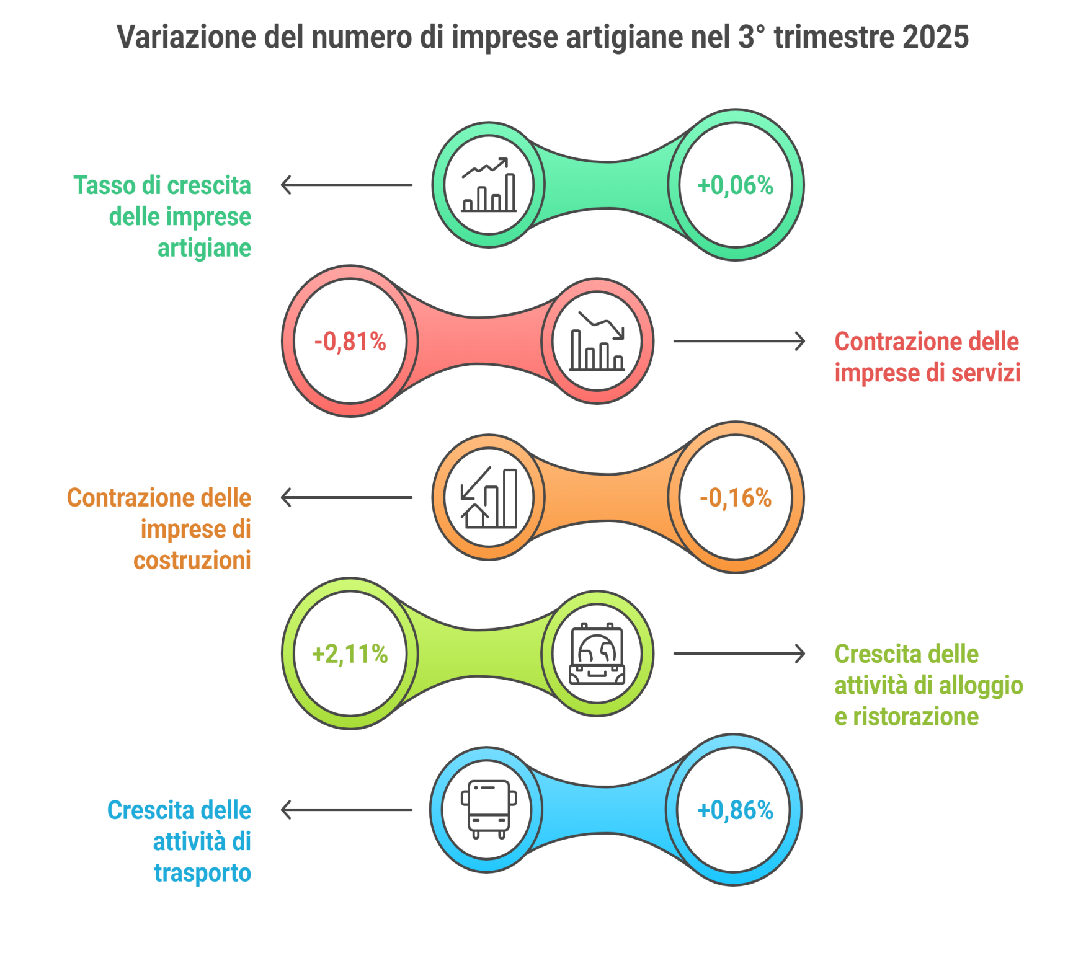
In merito alla forma giuridica delle imprese, si evidenzia un tasso di crescita positivo per le società di capitale (+0,73%) e le altre forme (cooperative, consorzi ecc. che hanno chiuso con un bilancio di +0,86%) mentre le società di persone fanno segnare un tasso negativo di -0,27%. Tasso negativo anche per le ditte individuali (-0,13%).

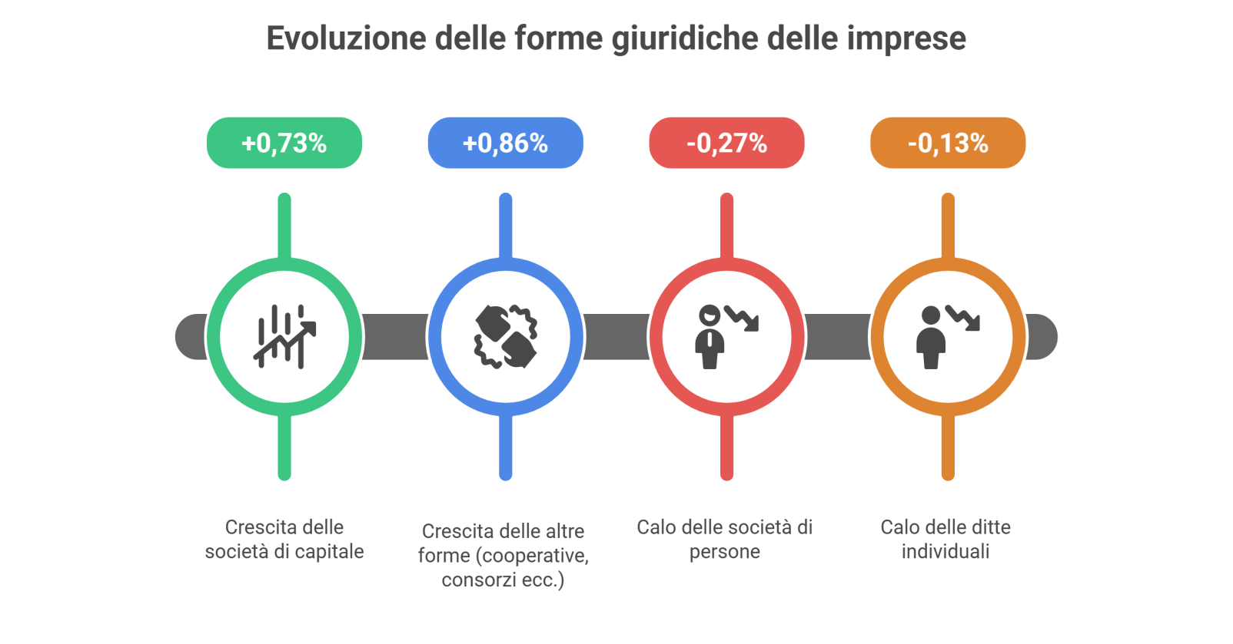
“Nel complesso, i dati del terzo trimestre 2025 delineano un quadro di sostanziale tenuta del sistema imprenditoriale valdostano – commenta il Presidente della Chambre Valdôtaine, Roberto Sapia –. La crescita, seppur contenuta, e il saldo positivo tra iscrizioni e cancellazioni testimoniano la vitalità di un tessuto economico che, pur dovendo confrontarsi con variabili esterne sfavorevoli e con un clima di prudenza diffuso, non rinuncia a guardare avanti con fiducia, determinazione e pragmatismo.”
“Ci troviamo tuttavia – prosegue Sapia – in una fase di forte incertezza, in cui le tensioni geopolitiche, l’instabilità dei mercati energetici e i nuovi dazi americani stanno generando preoccupazione non solo per i riflessi sul commercio internazionale, ma anche per le conseguenze dirette sui costi di produzione, sui margini delle imprese e sulla competitività complessiva dei nostri sistemi produttivi. In questo scenario, diventa essenziale rafforzare il dialogo tra istituzioni, associazioni di categoria e mondo economico, per individuare strumenti concreti che consentano alle imprese di pianificare il proprio futuro con maggiore serenità.”
“Per questa ragione la Chambre Valdôtaine – conclude il Presidente – continuerà a lavorare a fianco delle imprese per consolidare un modello economico valdostano capace di investire sulla qualità, sul capitale umano e sulla capacità di fare sistema per garantire alla nostra regione un futuro di crescita equilibrata, sostenibile e inclusiva.”
Aosta, 6 novembre 2025

